关于加强门诊实时结算数据上传质量有关问题的通知
根据京医保发【2012】40号：自10月1日起对不符合《药品上传数据质量控制规范(试行)》相关内容的门诊实时结算上传数据，将进行系统自动拒付：
请中心、各卫生站自查业务端组件中【报表】---【医保门诊实时结算交易查询】中“医师编码”、“医师姓名”、“剂型”、“诊断名称”、“就诊科别”。如发现上传药品信息中有空项请及时联系信息办，谢谢配合。
一、空项问题：
1、“剂型”、“规格”、“单位”、“用法（用药频次）”、“单次用量”、“包装单位”、“最小包装”、“换算率”、“用药天数”9个字段为空或者“用药天使”字段为0的情况，系统将字段对该药品进行拒付。（包括西药、草药）
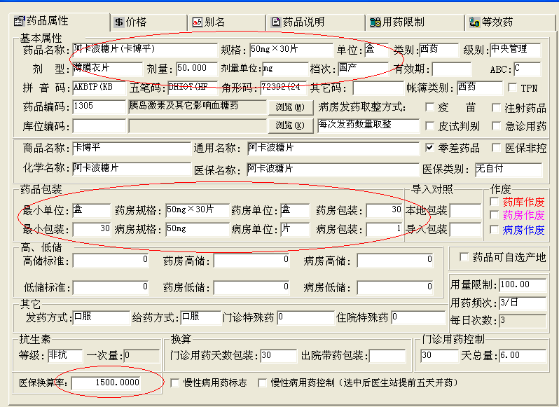

2、当诊断编码、诊断名称、医师编码、医师姓名、就诊科别名称、就诊科别代码7个字段为空的情况，系统将自动对该处方进行拒付。
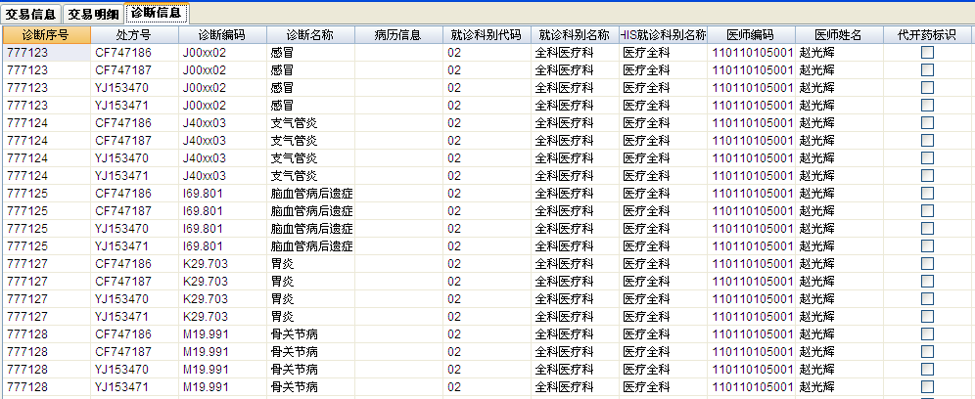

二、用药天数不正确
1、系统根据门诊医生站上传的“数量”、“换算率”等字段计算用药天数，并与定点医疗机构上传的“用药天数”字段进行校验，如果二者差值在正负1天以上，系统对该项药品进行拒付。

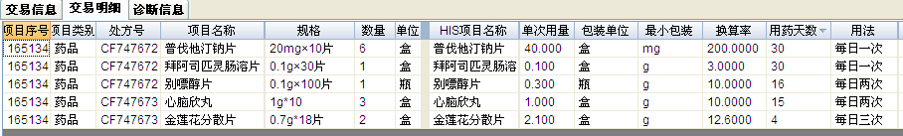

2、用药天数与医保换算率直接相关：如填写错误，用药天数自动计算错误
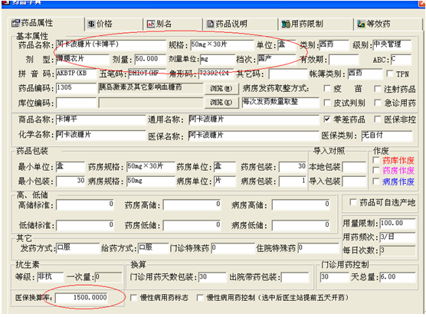
三、前期反馈数据，截止2012.08.06日反馈数据：
